Сірик Д. Є., бакалавр
Гребень О. С., к. т. н., доцент
Національний аерокосмічний університет «Харківський авіаційний інститут», м. Харків, Україна

ВИБІР ТА АНАЛІЗ ДІЛЯНОК ДЛЯ РОЗМІЩЕННЯ РЕСТОРАНІВ
ЗА ДОПОМОГОЮ ДАНИХ ДЗЗ

Використання даних дистанційного зондування Землі дозволяє оперативно, масштабно та з високою точністю аналізувати території. На теперішній час конкуренція у сфері громадського харчування дуже висока, а правильний вибір нової локації для розміщення нового об’єкта є важливим фактором успіху.
Метою дослідження є удосконалення процесу вибору нових локацій для ресторанного бізнесу за допомогою даних ДЗЗ та ГІС технологій.
Традиційні методи вибору локації часто базуються на обмеженій кількості даних і можуть не враховувати просторові особливості місцевості. Є кейси використання теплових карт на основі трафіку за різними показниками, а також використання супутникових знімків, але здебільшого і цього не достатньо для вибору потенційно найкращого місця.
Ще основними недоліками є застарілість чи не регулярне оновлення статистичних даних, що призводить до зниження точності аналізу, надмірність вартість комерційних платформ та обмежене використання ДЗЗ, тому що зазвичай використовують статистичні дані, а не геопросторові [1].
Методика вибору та аналізу ділянок для розміщення ресторанів за допомогою даних ДЗЗ включає себе шість основних етапів, а саме аналіз документації, нормативно-правове обґрунтування вибору ділянок, аналіз наявних даних ДЗЗ та вибір підходящих ділянок, далі йде обробка даних для подальшого аналізу ділянок, результат обробки даних та їх представлення і останній етап – це аналіз даних для вибору найкращої ділянки [2].
На рисунку 1 зображено методику вибору та аналізу ділянок для розміщення ресторанів за допомогою даних ДЗЗ.

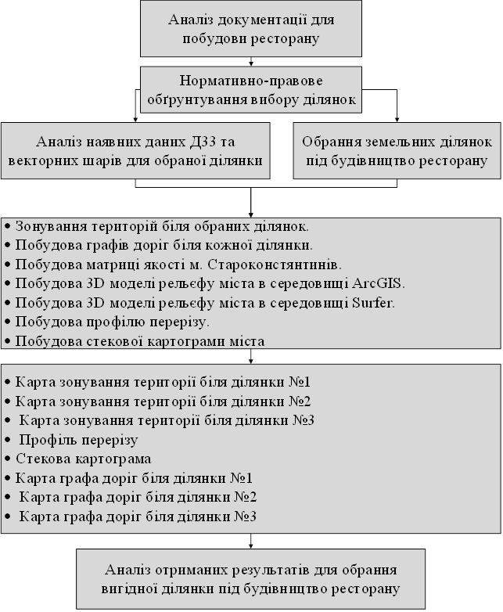
Рис. 1. Методика вибору та аналізу ділянок для розміщення ресторанів
за допомогою даних ДЗЗ
За рахунок використання геопросторових даних ДЗЗ та їх аналізу можна отримати потенційно найкращі ділянки, провести зонування територій, побудувати графи доріг, матрицю якості територій, аналіз моделі рельєфу та інтегрувати всі ці дані в ГІС-модель підвищення якості та точності у прийняття управлінських рішень на новій території для ресторанного бізнесу [3].
На рисунку 2 зображено результати обробки даних для визначення перспективної ділянки.
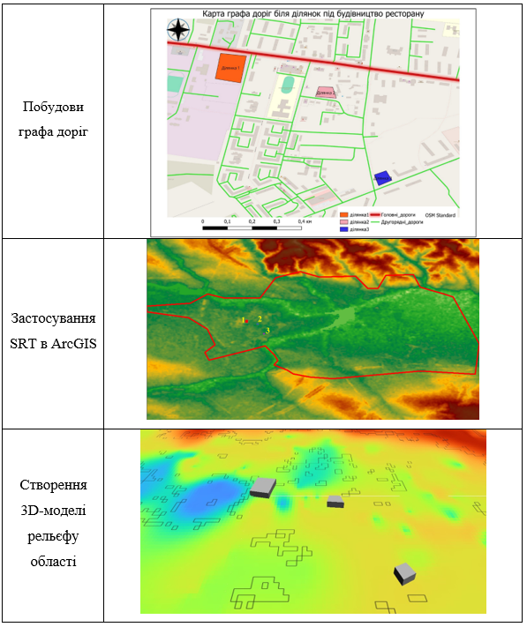
Рис. 2. Результати обробки даних для визначення перспективної ділянки
Використання даних ДЗЗ у поєднанні з геоінформаційними методами відкриває новий підхід до вибору ділянок для ресторанного бізнесу. Розроблена методика дозволяє підвищити точність, ефективність та обґрунтованість процесу прийняття рішень.
Література
1. Дистанційне зондування Землі: види та перспективи - WEAGRO. WEAGRO. URL: https://weagro.com.ua/blog/dystanczijne-zonduvannya-zemli-vydy-ta-perspektyvy/
(дата звернення: 11.05.2025).
2. Сучасні тенденції розвитку ресторанного бізнесу в Україні. URL: https://tourlib.net/statti_ukr/malynovska.htm (дата звернення: 11.05.2025).
3. Геоінформаційне моделювання. MagneticOne Municipal Technologies. URL: https://magneticonemt.com/geoinformatsijne-modelyuvannya/ (дата звернення: 11.05.2025).

